Jeudi 7 mai
Cette énigme comporte également un code. Bon courage. (petit rappel qui sert d’indice : deux mots qui se prononcent de la même façon mais qui ne s’écrivent pas pareil sont des homophones)
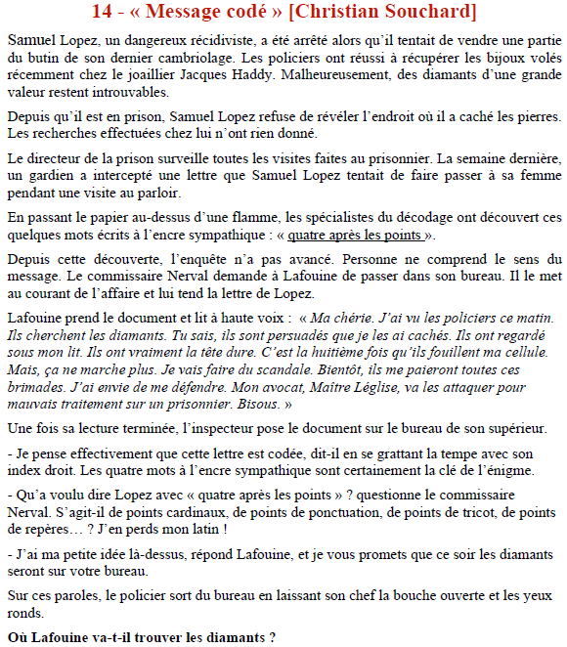
……………………………………………………………………………………………………………………………………………………………………………………………………………………………………………………………….
Les problèmes
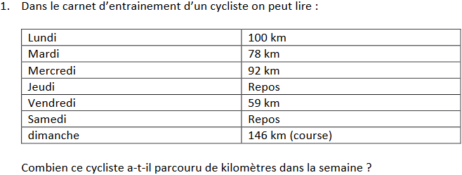……………………………………………………………………………………………………………………………………………………………………………………………………………………………………………………………….
2. Au début du mois, j’avais 1509 € mon compte en banque. J’ai dépensé 617 € entre le 1er et le 15 du mois, puis 749 € entre le 15 et le 30. Combien ai-je dépensé pendant le mois entier ?
…………………………………………………………………………………………………………………………………………………………………………………………………………………………………………………………………………………………………………………………………………………………………………………………………………………………………………
3. Juliette commence une collection de timbres. Elle en achète d’abord 31. Elle en donne à une amie. Finalement il lui en reste 17. Combien en a-t-elle donné à son amie?
……………………………………………………………………………………………………………………………………………………………………………………………………………………………………………………………….

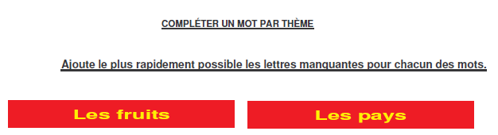
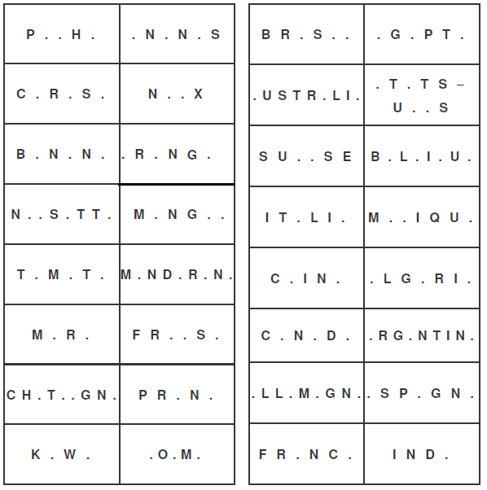
Temps pour les fruits : …… min …..s
Temps pour les pays : ……min …..s
Temps total : ….min …s

Conjugaison
Conjugue le verbe « emboutir » au présent, imparfait, futur et passé composé.
Je ……………….. je …………………… je …………………. Je………………….
Tu ……………….. Tu ……………….. Tu ……………….. Tu ………………..
Elle ………………… Elle ………………… Elle ………………… Elle …………………
Nous ……………….. Nous ……………….. Nous ……………….. Nous ………………..
Vous……………….. Vous……………….. Vous……………….. Vous………………..
Ils …………………… Ils …………………… Ils …………………… Ils …………………
Présent imparfait futur passé composé

